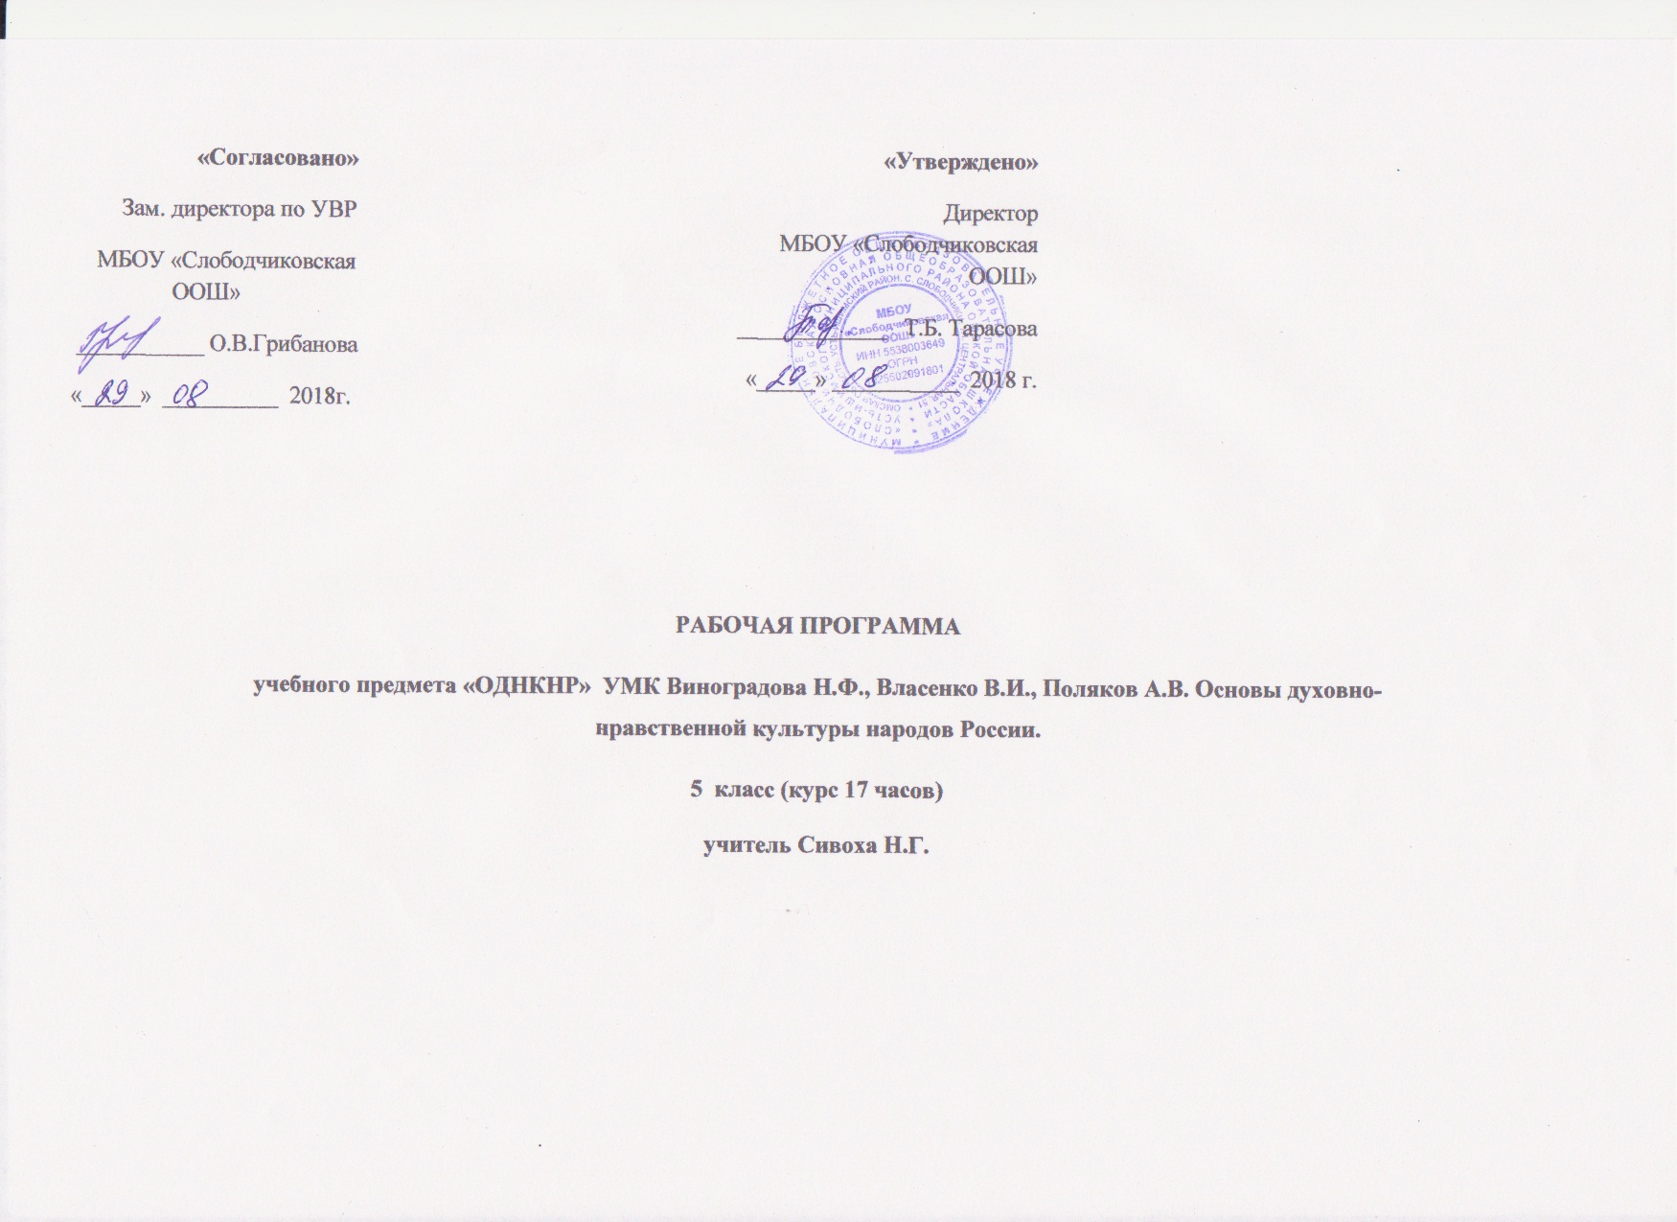
- Содержание учебного предмета
Раздел 1. В мире культуры (2 часа).
Величие российской культуры. Российская культура – плод усилий разных народов. Деятели науки и культуры – представителей разных национальностей (К.Брюллов, И. Репин, К. Станиславский, Ш. Алейхем, Г. Уланова, Д. Шостакович, Р.Гамзатов, Л. Лихачев, С. Эрьзя, Ю. Рытхэу и др.).
Человек – творец и носитель культуры. Вне культуры жизнь человека невозможна. Вклад личности в культуру зависит от ее таланта, способностей, упорства. Законы нравственности – часть культуры общества. Источники, создающие нравственные установки.
Раздел 2. Нравственные ценности российского народа (7 часов).
«Береги землю родимую, как мать любимую». Представления о патриотизме в фольклоре разных народов. Герои национального эпоса разных народов.
Жизнь ратными подвигами полна. Реальные примеры выражения патриотических чувств в истории России (Дмитрий Донской, Кузьма Минин, Иван Сусанин, Надежда Дурова и др.). Деятели разных конфессий – патриоты (Сергий Радонежский, Рабби Шнеур-Залман и др.). Вклад народов нашей страны в победу над фашизмом.
В труде – красота человека. Тема труда в фольклоре разных народов (сказках, легендах, пословицах).
«Плод добрых трудов славен…». Буддизм, ислам, христианство о труде и трудолюбии.
Люди труда. Примеры самоотверженного труда людей разной национальности на благо родины (землепроходцы, ученые, путешественники, колхозники и пр.).
Бережное отношение к природе. Одушевление природы нашими предками. Роль заповедников в сохранении природных объектов. Заповедники на карте России.
Семья – хранитель духовных ценностей. Роль семьи в жизни человека. Любовь, искренность, симпатия, взаимопомощь и поддержка – главные семейные ценности. О любви и милосердии в разных религиях. Семейные ценности в православии, буддизме, исламе, иудаизме. Взаимоотношения членов семьи. Отражение ценностей семьи в фольклоре разных народов. Семья – первый трудовой коллектив.
Раздел 3. Религия и культура (5 часов).
Роль религии в развитии культуры. Вклад религии в развитие материальной и духовной культуры общества.
Культурное наследие христианской Руси. Принятие христианства на Руси, влияние Византии. Христианская вера и образование в Древней Руси. Великие князья Древней Руси и их влияние на развитие образования. Православный храм (внешние особенности, внутреннее убранство). Духовная музыка. Богослужебное песнопение. Колокольный звон. Особенности православного календаря.
Культура ислама. Возникновение ислама. Первые столетия ислама (VII-XII века)– золотое время исламской культуры. Успехи образования и науки. Вклад мусульманской литературы в сокровищницу мировой культуры. Декоративно-прикладное искусство народов, исповедующих ислам. Мечеть – часть исламской культуры. Исламский календарь.
Иудаизм и культура. Возникновение иудаизма. Тора – Пятикнижие Моисея. Синагога – молельный дом иудеев. Особенности внутреннего убранства синагоги. Священная история иудеев в сюжетах мировой живописи. Еврейский календарь.
Культурные традиции буддизма. Распространение буддизма в России. Культовые сооружения буддистов. Буддийские монастыри. Искусство танка. Буддийский календарь.
Раздел 4. Как сохранить духовные ценности (2 часа).
Забота государства о сохранении духовных ценностей. Конституционные гарантии права гражданина исповедовать любую религию. Восстановление памятников духовной культуры, охрана исторических памятников, связанных с разными религиями.
Хранить память предков. Уважение к труду, обычаям, вере предков. Примеры благотворительности из российской истории. Известные меценаты России.
Раздел 5. Твой духовный мир (1 час).
Что составляет твой духовный мир. Образованность человека, его интересы, увлечения, симпатии, радости, нравственные качества личности – составляющие духовного мира. Культура поведения человека. Этикет в разных жизненных ситуациях.

- Планируемые результаты

Личностные результаты представлены двумя группами.

Первая отражает изменения, которые должны произойти в личности субъекта обучения. Это:
      - Осознание своей принадлежности к народу, национальности, стране, государству; чувство привязанности и любви к своей родине, гордости за свое Отечество, российский народ и историю России (элементы гражданской идентичности;
      - Принятие норм нравственного поведения;
      - Проявление гуманного отношения, толерантности к людям, правильного взаимодействия в совместной деятельности, независимо от возраста, национальности, вероисповедания участников диалога или деятельности;
      - Стремление к развитию интеллектуальных, нравственных, эстетических потребностей.
Вторая группа результатов определяет социальную позицию школьника, сформированность его ценностного взгляда на окружающий мир:
- Понимание особой роли многонациональной России в современном мире; формирование ценностей многонационального российского общества;
- Воспитание уважительного отношения к своей стране, ее истории, люби к родному краю, своей семье;
- Формирование эстетических потребностей, ценностей и чувств.

Метапредметные результаты:
- Владение коммуникативной деятельностью, активное и адекватное использование речевых средств для решения задач общения с учетом особенностей собеседников и ситуации общения (готовность слушать собеседника и вести диалог излагать свое мнение и аргументировать свою точку зрения, оценивать события, изложенные в текстах разных видов и жанров);
- овладение навыками смыслового чтения текстов различных стилей и жанров, в том числе религиозного характера; способность работать с информацией, представленной в разной форме;
- овладение методами познания, логическими действиями и операциями (сравнение, анализ, обобщение, построение рассуждений);
- освоение способов решения проблем творческого и поискового характера;
- умение строить совместную деятельность в соответствии с учебной задачей и культурой коллективного труда;
- овладение способностью принимать и сохранять цели и задачи учебной деятельности, а также находить средства её осуществления;
- формирование умений планировать, контролировать и оценивать учебные действия в соответствии с поставленной задачей и условиями её реализации; определять наиболее эффективные способы достижения результата; вносить соответствующие коррективы в их выполнение на основе оценки и с учётом характера ошибок; понимать причины успеха/неуспеха учебной деятельности;
- адекватное использование речевых средств и средств информационно-коммуникационных технологий для решения различных коммуникативных и познавательных задач;
- умение осуществлять информационный поиск для выполнения учебных заданий;
- овладение навыками смыслового чтения текстов различных стилей и жанров, осознанного построения речевых высказываний в соответствии с задачами коммуникации;
- овладение логическими действиями анализа, синтеза, сравнения, обобщения классификации, установление аналогий и причинно-следственных связей, построения рассуждений, отнесения к известным понятиям;
- готовность слушать собеседника, вести диалог, признавать возможность существования различных точек зрения и права каждого иметь свою собственную; излагать своё мнение и аргументировать свою точку зрения и оценку событий;
- определение общей цели и путей её достижения, умение договориться о распределении ролей в совместной деятельности; адекватно оценивать собственное поведение и поведение окружающих.
Предметные результаты
- осознание целостности окружающего мира, расширение знаний о российской многонациональной культуре, отдельных традиционных религий России;
- использование полученных знаний в продуктивной и преобразующей деятельности;
- расширение кругозора и культурного опыта школьника, формирование умения воспринимать мир не только рационально, но и образно;
- знание, понимание и принятие учащимися ценностей: Отечество, нравственность, долг, милосердие, миролюбие, как основы культурных традиций многонационального народа России;
- знакомство с основами светской и религиозной морали, понимание их значения в выстраивании конструктивных отношений в обществе;
- формирование первоначальных представлений о религиозной культуре и их роли в истории и современности России;
- осознание ценности нравственности духовности в человеческой жизни.
Универсальные учебные действия.
Познавательные:
– характеризовать понятие «духовно-нравственная культура»;
– сравнивать нравственные ценности разных народов, представленные в фольклоре, искусстве, религиозных учениях;
– различать культовые сооружения разных религий;
– формулировать выводы и умозаключения на основе анализа учебных текстов.
Коммуникативные:
– рассказывать о роли религий в развитии образования на Руси и в России;
– кратко характеризовать нравственные ценности человека (патриотизм, трудолюбие, доброта, милосердие и др.).
Рефлексивные:
– оценивать различные ситуации с позиций «нравственно», «безнравственно»;
– анализировать и оценивать совместную деятельность (парную, групповую работу) в соответствии с поставленной учебной задачей, правилами коммуникации и делового этикета.
Информационные:
– анализировать информацию, представленную в разной форме (в том числе графической) и в разных источниках (текст, иллюстрация, произведение искусства).
К концу обучения учащиеся научатся:
  - Воспроизводить полученную информацию, приводить примеры из прочитанных текстов; оценивать главную мысль прочитанных текстов и прослушанных объяснений учителя.
  - Сравнивать главную мысль литературных, фольклорных и религиозных текстов. Проводить аналогии между героями, сопоставлять их поведение с общечеловеческими духовно-нравственными ценностями.
  - Участвовать в диалоге: высказывать свои суждения, анализировать высказывания участников беседы, добавлять, приводить доказательства.
  - Создавать по изображениям (художественным полотнам, иконам, иллюстрациям) словесный портрет героя.
  - Оценивать поступки реальных лиц, героев произведений, высказывания известных личностей.
  - Работать с исторической картой: находить объекты в соответствии с учебной задачей.
  - Использовать информацию, полученную из разных источников, для решения учебных и практических задач.
К концу обучения учащиеся смогут научиться:
  - Высказывать предположения о последствиях неправильного (безнравственного) поведения человека.
  - Оценивать свои поступки, соотнося их с правилами нравственности и этики; намечать способы саморазвития.
  - Работать с историческими источниками и документами.

3. Тематическое планирование по ОДНКНР 5 класс УМК Виноградовой Н.Ф. курс (17 часов)
№ п/п | Тема урока | Кол-во час
 | Раздел 1. В мире культуры (2 часа)
1. | Величие многонациональной российской культуры | 1
2. | Человек - творец и носитель культуры | 1
 | Раздел 2. Нравственные ценности российского народа (7 часов)
3. | «Береги землю родимую, как мать любимую». | 1
4. | Жизнь ратными подвигами полна. | 1
5. | В труде - красота человека. | 1
6. | «Плод добрых трудов славен». | 1
7. | Люди труда. | 1
8. | Бережное отношение к природе. | 1
9. | Семья- хранитель духовных ценностей. | 1
 | Раздел 3. Религия и культура (5 часов)
10. | Роль религии в развитии культуры | 1
11. | Культурное наследие христианской Руси. | 1
12. | Культура ислама. | 1
13. | Иудаизм и культура. | 1
14. | Культурные традиции буддизма. | 1
 | Раздел 4. Как сохранить духовные ценности (2 часа)
15. | Забота государства о сохранении духовных ценностей. | 1
16. | Хранить память предков. | 1
 | Раздел 5. Твой духовный мир. (1 час)
17. | Твой духовный мир. | 1

